9 2 Создать тест простой по шагам.
Всего
Key1.inc
Lib1_test0.ins
Lib1_test1.inc
Lib1_.test2.inc
test1.txt
Цель : понять суть организации обработки файлов
Научится отлаживать и вводить изменения в нужном месте кода.
Убирать уже не нужные комментарии или вставлять нужные.
Повторим ранее пройденный материал
Теория
Используем strstr https://www.php.net/manual/ru/function.strstr.php
Используем substr https://www.php.net/manual/en/function.substr.php
Используем while https://www.php.net/manual/ru/control-structures.while.php
Используем fopen https://www.php.net/docs.php
Используем fclose https://www.php.net/manual/ru/function.fclose.php
Используем ftell https://www.php.net/manual/ru/function.ftell.php
Используем fseek https://www.php.net/manual/ru/function.fseek.php
l Используем feof https://www.php.net/manual/ru/function.feof.php
Используем fgets https://www.php.net/manual/ru/function.fgets.php
Используем fwrite https://www.php.net/manual/ru/function.fwrite.php
Используем getcwd https://www.php.net/manual/ru/function.getcwd.php
Используем filesize https://www.php.net/manual/ru/function.filesize.php
Используем file_exists https://www.php.net/manual/en/function.file-exists.php
Используем strlen https://www.php.net/manual/en/function.strlen.php
Используем echo https://www.php.net/manual/ru/function.echo.php
Используем strcmd https://www.php.net/manual/ru/function.strcmp.php
Используем str_replace https://www.php.net/manual/en/function.str-replace.php
Умение составлять тесты - это возможность реализовывать на базе наработок тестов различную аналитику.
Этап создавать тест.
Обеспечить возможность отображения теста.
Обеспечить возможность коррекции введенных данных на основе выбора.
Обеспечить возможность отображения обработки введенных данных и сравнения с ожидаемым.
Получить итоги.
Получить архивы.
Получить обработку архивов архивы.

Порядок работы
- Посмотреть исходный код. Если дали проект. Если нет, то код ниже и введите – не долго.
- Протестировать ПО. Убрать ошибки если есть .
$ee=0;
While(!eof())
{$ee++echo “ снова цикл $ee <br>”;…
- Убрать комментарии не нужные.
- (в lib1_test1.inc и В lib1_test2.inc )
Задание 0 ПЕРЕД каждым начала цикла вписать $ee=0;
Задание 1 после начала цикла вписать $ee++; комментарий echo “ снова цикл $ee <br>”;
Задание 2 после каждого условия вывести echo “ условие $ee <br>”;
Запустите программу и посмотрите как ваш код отобразится на экране.
- Сделать выводы. Стало понятно как ваш код показывает динамику программы?
Задание 3 после начала цикла вписать комментарий
$ee++; echo “<dialog class=’inf’ open> снова цикл $ee </dialog> ”;
Задание 4 после каждого условия вывести
echo “<dialog class=’inf’> условие $ee </dialog>”;
Задание 7 адрес сайта преобразуйте в ссылки на сайт!!!
Echo ‘<a> href=”’. $sit.’” Target=”_top”> подсказка</a>’;

Не выполнять если дали готовый код ПРОСТО изучить!!!
Пошаговая инструкция
- Создадим резервную копию ПАПКИ test с именем test260326
Есть Итак уже есть код /test/test0.php
- создадим копию /test/test1.php доработаем
3 ) Пропишем в /other/qwe1.html запуск файла test1.php. Ниже красным.
Не забудьте изменить host pk-1-02. На свой!
Код должен быть такой /other/qwe1.html но рихтуйте - вставить красным
Свойства сплывающего меню хранятся в menu.css
<!DOCTYPE html>
<html> <head><meta name="viewport" content="width=device-width, initial-scale=1">
<style></style> <link href="menu.css" rel="stylesheet" type="text/css"/> </head>
<body style="background-color:white;">
<div class="navbar">
Вертикальное меню
<a href="#home">Home</a>
<div class="dropdown"> <button class="dropbtn">пример <i class="fa fa-caret-down"></i> </button>
<div class="dropdown-content">
<a href="#">Link 1</a> <a href="#">Link 2</a>
</div>
</div>
<a href="#news">News</a>
Вертикальное меню
<a href="#news">ges</a>
<div class="dropdown"> <button class="dropbtn"> hostrel <i class="fa fa-caret-down"></i> </button>
<div class="dropdown-content">
<a href="#">Link 1</a>
<a href="#">Link 2</a>
<a href="https://pk-1-02/hostel/hostel1.php">hostel 1</a>
<a href="#">Link 2</a>
<a href="#">Link 6</a>
</div>
Вертикальное меню
</div>
<div class="dropdown"> <button class="dropbtn"> тесты <i class="fa fa-caret-down"></i> </button>
<div class="dropdown-content">
<a href="https://pk-1-02/test/test0.php"> Test 0 </a>
<a href="https://pk-1-02/test/test1.php"> Test 1 </a>
<a href="#">Link 2</a> <a href="#">Link 3</a>
</div>
Вертикальное меню
</div>
<div class="dropdown"> <button class="dropbtn">gggggdown <i class="fa fa-caret-down"></i> </button>
<div class="dropdown-content">
<a href="https://pk-1-02/pro260218.php">18</a>
<a href="https://pk-1-02/pro260219.php">19</a>
<a href="https://pk-1-02/pro260216.php">260216</a>
<a href="https://pk-1-02/pro260217.php"> 17</a>
<a href="https://pk-1-02/pro260218.php">18</a>
<a href="https://pk-1-02/pro260219.php">19</a>
<a href="https://pk-1-02/pro260216.php">260216</a>
<a href="https://pk-1-02/pro260217.php"> 17</a>
<a href="https://pk-1-02/other/ddd.php"> ddd проба </a>
<a href="https://pk-1-02/index.php?">на главную</a>
</div>
</div>
</div>
</body>
</html>
Ctrl+S https://metanit.com/web/html5/1.9.php
- Составим вопросы тест в файле /test/test1.txt Данные ниже (копируем) в пустой файл /test/test1.txt .

1=[START] Скрытость =[text]
[site] https://dwweb.ru/page/html/tags/017_type_hidden_html.html
1 метод POST передаёт запросы скрытно
2 метод GET передаёт запросы скрытно
3 метод GET и POST передаёт запросы скрытно
1=[STOP ] 0=[answer] 1=[ok]

2=[START] issite php =[text]
[site] https://www.php.net/manual/ru/function.isset.php
1 сбрасывает данные в никуда
2 Определяет, объявили ли переменную и отличается ли её значение от null
2=[STOP ] 0=[answer] 2=[ok]

3=[START] unset php =[text]
[site] https://www.php.net/manual/ru/function.unset.php
1 сбрасывает данные в никуда
2 Определяет, объявили ли переменную и отличается ли её значение от null
3 Удаляет переменную синтаксисом
3=[STOP ] 0=[answer] 3=[ok]

4=[START] emptyphp =[text]
[site] https://www.php.net/manual/ru/function.empty.php
1 истина если не переменной
2 ложь если переменная есть
3 такой функции нет
4=[STOP ] 0=[answer] 1=[ok]

4=[START] count php =[text]
[site] https://www.php.net/manual/ru/function.count.php
1 считат кол строка файля
2 считает количество элемента массива
3 такой функции нет
4=[STOP ] 0=[answer] 2=[ok]

5=[START] strlen php =[text]
[site] https://www.php.net/manual/ru/function.strlen.php
1 считат кол строка букв
2 считает количество элемента файла
3 длина строки
5=[STOP ] 0=[answer] 2=[ok]

6=[START] break; php =[text]
[site] https://metanit.com/php/tutorial/2.8.php
1 выход из цикла
2 считает количество элемента файла
3 длина строки
6=[STOP ] 0=[answer] 1=[ok]

7=[START] continue; php =[text]
[site] https://metanit.com/php/tutorial/2.8.php
1 выход из цикла
2 продолжение в цикле
3 ограничение цикла
7=[STOP ] 0=[answer] 2=[ok]

Ctrl+S https://metanit.com/web/html5/3.9.php

- Создадим файл /test/key1.inc с кодом ниже
это шапка - страницы теста test1.php

<!DOCTYPE html><html>
<head> <title>Расчёты</title><meta charset="utf-8" />
<link href="https://pk-1-02/other/sty.css" rel="stylesheet" type="text/css"/>
<style> .inf { position: absolute; left: 10%; top: 30%;
background-color: rgba(77, 0,5, 0.5); } </style>
</head> <body> <header class="sticky" >
<button onclick="document.location='https://pk-1-02/index.php'"> на главную </button>
<button onclick="document.location='test1.php?key=-1'" > сброс </button>
<button onclick="document.location='test1.php?key=-2'" > старт </button>
<button onclick="document.location='test1.php?key=-3'" > оценить </button>
<button onclick="document.location='https://pk-1-02/other/qwe1.html'"> qwe 1 </button> </header>
Ctrl+S https://metanit.com/web/html5/2.8.php

- В файле /test/test1.php с кодом ниже
Пока чиго нет и заблокировано // двумя косыми. ФИОЛЕТОВО вызвали шапку – код с кнопками.

<?php
//include "lib1_test0.inc";
// include "lib1_test1.inc";
// include "lib1_test2.inc";

// $ip = getIp() ; //ip клиента.
// $ip =str_replace(".","",$ip); //ip клиента. убрали точки
// $f ="t1t" .$ip.date("Ymd").'.txt'; // имя временного файла организовали
// Echo "f=".$f; // покажем имя.

$kw=0 ; $hm_nd_e=""; $nn_e=""; //исходные значение.
if ($_SERVER['REQUEST_METHOD'] === "GET") // заносим в переменные
{ $nn_e= $_GET['frm'] ?? ''; $hm_nd_e= $_GET['hm_nd'] ?? ''; $kw= $_GET['key'] ?? '';
echo "<br>-> $hm_nd_e -- $kw ---- $nn_e<br>"; //---отобразим---
//if ($kw==-1) free_str($f); // удалим временный файцл
//if ($kw==-2) next_str($f);// создадим временный файл
//if ($kw>0 ) mem_str($f,$nn_e,$hm_nd_e,$kw);// ЗАПИСЬ ИЗМЕНЕНИЯ В ФАЙЛ
}
include "key1.inc";
// show_str($f);
?>
</body>
</html>
Ctrl+S https://metanit.com/web/html5/2.9.php

- Запустим сайт
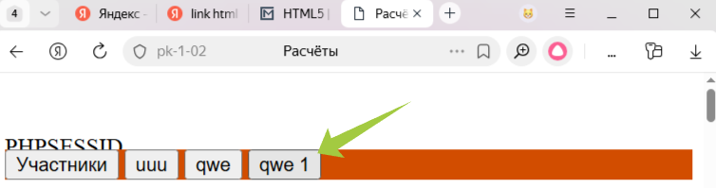 по стрелке
Если в index.php кнопка qwe1 прописана. Иначе пропишите.
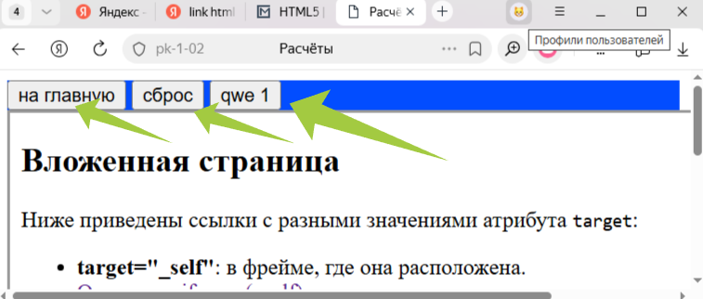
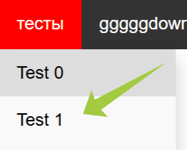
можно запустить и опробовать
пока ничего из теста нет же?
- Увидели пока заготовку 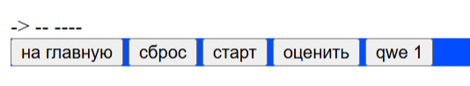
- Убрать блокировки // да комментарии и не изничтожите.
Код test1.php должен быть таким.
<?php include "lib1_test0.inc"; include "lib1_test1.inc"; include "lib1_test2.inc";
$ip = getIp() ; //ip клиента.
$ip =str_replace(".","",$ip); //ip клиента. убрали точки
$f ="t1t" .$ip.date("Ymd").'.txt'; // имя временного файла организовали
Echo "f=".$f; // покажем имя.
$kw=0 ; $hm_nd_e=""; $nn_e=""; //исходные значение.
if ($_SERVER['REQUEST_METHOD'] === "GET") // заносим в переменные
{ $nn_e= $_GET['frm'] ?? ''; $hm_nd_e= $_GET['hm_nd'] ?? ''; $kw= $_GET['key'] ?? '';
echo "<br>-> $hm_nd_e -- $kw ---- $nn_e<br>"; //---отобразим---
if ($kw==-1) free_str($f); // удалим временный файл
if ($kw==-2) next_str($f);// создадим временный файл
if ($kw>0 ) mem_str($f,$nn_e,$hm_nd_e,$kw);// ЗАПИСЬ ИЗМЕНЕНИЯ В ФАЙЛ

} include "key1.inc";
if ($kw==-3) {upshot_str($f); } else
{ show_str($f); }?>
</body>
</html>
Ctrl+S https://metanit.com/web/html5/1.9.php

Если запустить, то будет ругаться как ниже
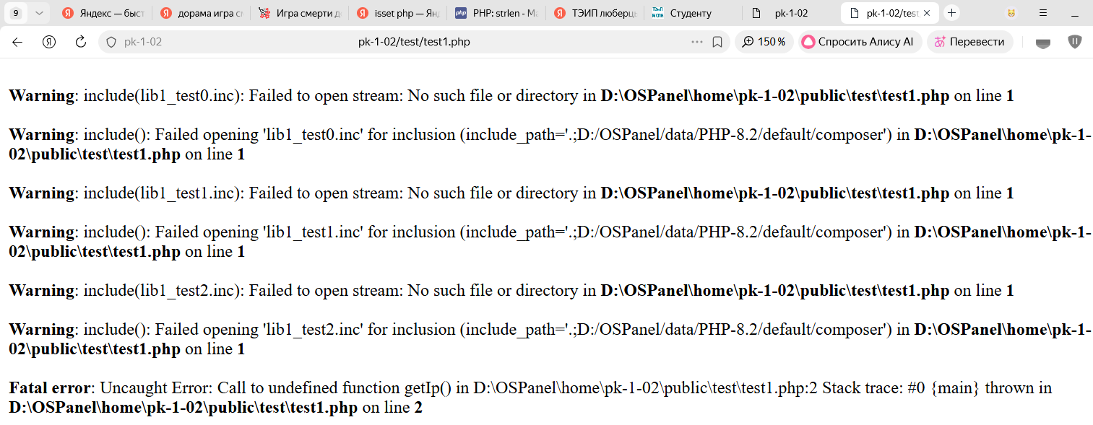
- В /test/lib1_test0.inc заносим код
<?php
function getIp() { $keys = [ 'HTTP_CLIENT_IP', 'HTTP_X_FORWARDED_FOR', 'REMOTE_ADDR' ];
foreach ($keys as $key) { if (!empty($_SERVER[$key])) { $ip = trim(end(explode(',', $_SERVER[$key])));
if (filter_var($ip, FILTER_VALIDATE_IP)) { return $ip; } } }
}//////////////////////////////
Реализовали очистить
function free_str($f)
{ $y=0; if (!file_exists($f)) return 0;
if (!is_readable($f)) $y++; if (!is_writable($f)) $y++;
unlink($f); if ( file_exists($f)) return 0;
Реализовали подготовка теста
return $y; }//////////////
function next_tst($f)
{$f_c="test1.txt"; if (!file_exists($f_c)) return 0; copy($f_c, $f);
if (!file_exists($f )) return 0; return 1; }//////////////////////////
function save_tst($f_c,$nn_e,$hm_nd,$kw) // сохраняем нажатие кнопки теста
Сохраним результ тест
{ if ($kw<0) return -7 ; /// не та кнопка нажата
if(file_exists($f_c)) {echo "<br> $f_c ----";}else return -4; // определим наличие файла
$si=filesize($f_c); // определим размер файла
echo "<br> $f_c $hm_nd -- $kw ---- $nn_e<br>";
if ($si<$hm_nd) return -5; // размер не тот это позиция номера вопроса
if ($si<$nn_e ) return -6; // размер не тот позиция, где указать надо answer
$fg=fopen($f_c,'r+'); // открыли файл
Сохраняет данные результата теста
В красном указали, что тест пройден. $st=str_replace('[START]',']OkStr[',$st);
Серое заменили на жёлтое – что указало , что выбрали при тесте
fseek($fg,$hm_nd) ; //0)на позицию
$st=fgets($fg); // 1)считали строку
echo " $hm_nd $st !!! <br> ";
$st=str_replace('[START]',']OkStr[',$st); //2)заменили в строке
echo " $st ??? <br> ";
fseek($fg,$hm_nd) ; //3)на позицию
fwrite($fg,$st ); //4)на запись
fseek($fg,$nn_e) ; //0)на позицию
$st=fgets($fg); // 1)считали строку
$s="$kw=[answer]"; echo "<br> $nn_e $st ^^-- $kw <br> $s ...";
$st=str_replace("0=[answer]",$s,$st); //2)заменили в строке
echo " $st )))! <br> "; fseek($fg,$nn_e) ; //3)на позицию
fwrite($fg,$st ); //4)на запись
fclose($fg);
return 0; }////////////////////////
?>
Ctrl+S https://metanit.com/web/html5/1.8.php

- В /test/lib1_test1.inc заносим код
<?php
function show_str($f) /////////////////////////////////
{ $f_c=$f;if(file_exists($f_c)) {echo "<br> $f_c ";}else return -4; // определим наличие файла
$si=filesize($f_c); // определим размер файла

if ($si>30) {echo "<br> ok size list";} else return -5; // размер не тот
$fg=fopen($f_c,'r'); // открыли файл

while(!feof($fg)) { $nn=ftell($fg); // узнали позицию // начался цикл
$st=fgets($fg); // считали строку // считали поля! ниже !!!
echo $st.” <br>”; //отображает строку файла

} // вышли из цикла
fclose($fg); // закрыли файл
return 0;
}/////////////////////////////////////////////////////////////////////
?>
Ctrl+S https://metanit.com/web/html5/1.7.php

- В /test/lib1_test2.inc заносим код
<?php
function upshot_str($f) /////////////////////////////////
{ $f_c=$f;if(file_exists($f_c)) {echo "<br> $f_c ";}else return -4; // определим наличие файла
$si=filesize($f_c); // определим размер файла

if ($si>30) {echo "<br> ok size list";} else return -5; // размер не тот
$fg=fopen($f_c,'r'); // открыли файл

while(!feof($fg)) { $nn=ftell($fg); // узнали позицию // начался цикл
$st=fgets($fg); // считали строку // считали поля! ниже !!!
echo $st.” <br>”;
} // вышли из цикла
fclose($fg); // закрыли файл
return 0;
}/////////////////////////////////////////////////////////////////////
?>
Ctrl+S https://metanit.com/web/html5/1.6.php
12 )перезапуск. Сброс! Старт ! 

Не очень?

13) Обработаем /test/lib1_test1.inc заносим код
<?php
function processing_question($fg) // обработка вопроса
{ $nn=ftell($fg); // узнали позицию // начался цикл
$st=fgets($fg); // считали строку // считали поля! ниже !!!
Поиск начала вопроса
$v0=strstr($st,"=[START]",true); ///ИЩЕМ СИЛЬНО
if ($v0==false) return false; /// если в строке не нашли
$st=substr($st,strlen($v0)+6,strlen($st)-5) ;
$v1=strstr($st,"=[text]",true); if ($v1==false) {return false;} // вопроса не и возвращаемся
$hom_end=$nn; //(int) trim($v0) ; // запуск поиска конца
echo " <fieldset> <legend>вопрос $v0 $v1 </legend>
Отобразить начало
<form metod='GET'>"; $clk=0;
while(!feof($fg)) // начали цикл по вопросу
{ $nn=ftell($fg); // узнали позицию
Конца нет
Обработка строк вопроса
Кнопке присвоили номер ответа
$st=fgets($fg); //считала строку и переходит далее
if ($clk==0) { $sit=substr($st,7,strlen($st)-6); $clk++; continue;
} // первую строку пропускаем / ссылка на сайт.
$v0=strstr($st,"=[STOP]",true);
if ($v0==false) //не STOP => рисуем кнопки с номерами строки и текст строки
{ echo "<p> <button type ='submit' name='key' value=$clk> № $clk </button> $st</p>";
$clk++; continue;} // пока не нарыли конец
$st=substr($st,strlen($v0)+6,strlen($st)-5) ;// убрали окончание
$v1=strstr($st,"=[answer]",true); if ($v1==false) { } else
{ $answer=$v1; }
Заносим скрытно позицию конца и позицию начала вопроса
$st=substr($st,strlen($v1)+9,strlen($st)-8) ;
$v1=strstr($st,"=[ok]",true); if ($v1==false) { } else
{ $ok=$v1;}
$st=substr($st,strlen($v1)+5,strlen($st)-5) ; $clk=0;
echo "<input hidden type='text' name='frm' value=$nn />
Конец вопроса рисуем
<input hidden type='text' name='hm_nd' value=$hom_end />";
echo " </form> </fieldset>" ; //нарыли и указали конец
break; //------------вышли из цикла
} return true;
}///////////
function show_str($f) //////////////основной цикл ///////////////////
{ $f_c=$f;if(file_exists($f_c)) {echo "<br> $f_c ";}else return -4; // определим наличие файла
$si=filesize($f_c); // определим размер файла
if ($si>30) {echo "<br> ok size list";} else return -5; // размер не тот
$fg=fopen($f_c,'r'); // открыли файл
while(!feof($fg)) { цикл по тесту
processing_question($fg); // обработка вопроса
} // вышли из цикла
fclose($fg); // закрыли файл
return 0;
}/////////////////////////////////////////////////////////////////////

Ctrl+S https://metanit.com/web/html5/1.3.php

Итог с выводом теста покончено.
Но !!! Обработка нажатия кнопок и обработка итогов !!!
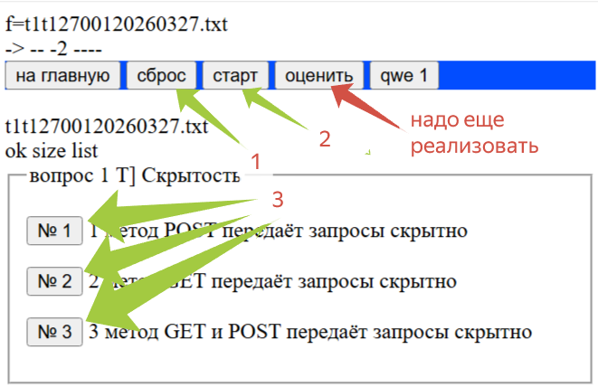Запустим! 14

Если обратить внимание в файле результата , то получим
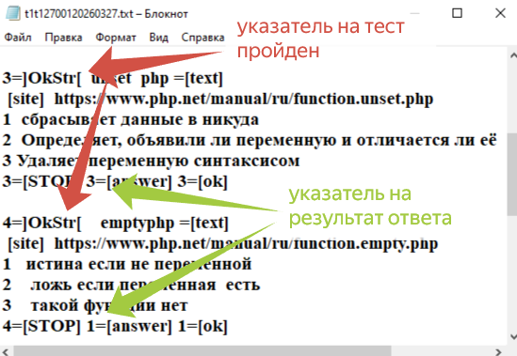

Теперь надо эти данные с файла отобразить на экране
Для чего напишем изменение в /test/lib1_test2.inc заносим код

15) Обработаем /test/lib1_test1.inc заносим код
<?php
&- это ссылки
function view_question($fg,&$okk,&$err) // обработка ответа
{ $nn=ftell($fg); // узнали позицию // начался цикл
$st=fgets($fg); // считали строку // считали поля! ниже !!!
$v0=strstr($st,"=]OkStr[",true); ///ИЩЕМ СИЛЬНО
Если начало ответа не , то выход
if ($v0==false) return false; /// если в строке не нашли
$st=substr($st,strlen($v0)+6,strlen($st)-5) ;
$v1=strstr($st,"=[text]",true); if ($v1==false) {return false;} // вопроса не и возвращаемся
$hom_end=$nn; //(int) trim($v0) ; // запуск поиска конца
echo " <fieldset> <legend>вопрос $v0 $v1 </legend>
<form metod='GET'>"; $clk=0;
Цикл обработки ответа
while(!feof($fg)) // начали цикл по вопросу
{ $st=fgets($fg); //считала строку и переходит далее
if ($clk==0) { $sit=substr($st,7,strlen($st)-6); $clk++;
echo "<p> $sit</p>"; continue; } // первую строку пропускаем ссылка на сайт.
$v0=strstr($st,"=[STOP]",true);
if ($v0==false) { echo "<p> $st</p>"; //отображаем строки
$clk++; continue;} // пока не нарыли конец
$st=substr($st,strlen($v0)+7,strlen($st)-5) ;// убрали окончание
$v1=strstr($st,"=[answer]",true); if ($v1==false) { } else
{ $answer=$v1; } //ответ
$st=substr($st,strlen($v1)+9,strlen($st)-8) ;
$v1=strstr($st,"=[ok]",true); if ($v1==false) { } else
{ $ok=$v1;} // результат ожидаемый
$st=substr($st,strlen($v1)+5,strlen($st)-5) ;
if ((int)trim($answer)==(int)trim($ok))
{ $okk++; $snd=" указали $answer всё хорошо! ответ - $ok "; } else
{$err++; $snd="<p><b>указали $answer и всё плохо! ответ- $ok <b></p>";}
echo " $snd </form> </fieldset>" ; //нарыли и указали конец
break; //------------вышли из цикла
} return true;
}///////////
function upshot_str($f) /////////////////////////////////
{ $f_c=$f;if(file_exists($f_c)) {echo "<br> $f_c ";}else return -4; // определим наличие файла
$si=filesize($f_c); // определим размер файла
if ($si>30) {echo "<br> ok size list";} else return -5; // размер не тот
$fg=fopen($f_c,'r'); // открыли файл
$ok=0; $err=0; // определили начальное значение акуммуляторов
while(!feof($fg)) {
view_question($fg,$ok,$err); // обработка ответа
} // вышли из цикла
fclose($fg); // закрыли файл
echo “ <dialog open class="fo"> удачно= $ok <br> облом $err </dialog> “;
return 0;
}/////////////////////////////////////////////////////////////////////
?>
Ctrl+S https://metanit.com/web/html5/1.2.php

16 Запускаем и смотрим.
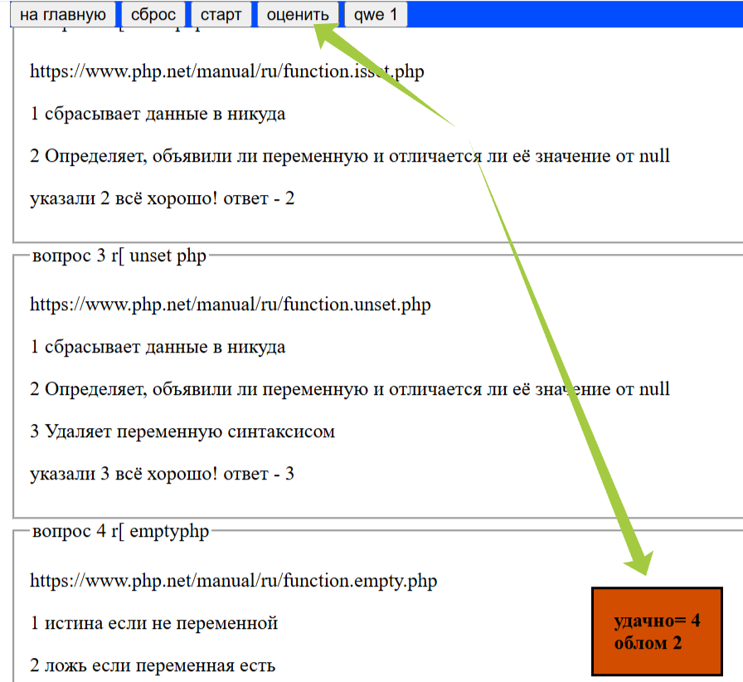
Получаем

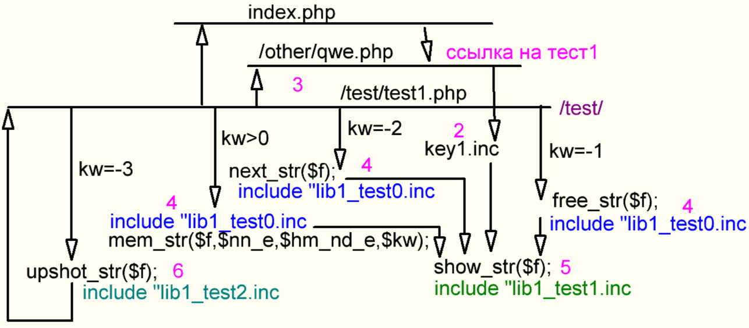
Топология – иерархия ПО и реакций воздействий.

